建設業法施行規則 追補 平成21年3月
平成20年3月24日以降、以下の改正及び通知がございましたので、追補としてご案内申し上げます。

●株式会社日本政策金融金庫法等の施行に伴う国土交通省関係省令の整理に関する省令 平成二十年九月三十日 国土交通省令第80号
第一条 建設業法施行規則（昭和二十四年建設省令第十四号）の一部を次のように改正する。
別記様式第二十号の三中「商工組合金融公庫
信用金庫・信用協同組合 」を
「株式会社商工組合中央金庫
信用金庫・信用協同組合 」に改め、
同様式記載要領１中、「国民生活金融公庫、中小企業金融公庫、中小企業金融公庫、国際協力銀行、日本政策投資銀行等」を「独立行政法人住宅金融支援機構、株式会社日本政策金融公庫、株式会社日本政策投資銀行等」に改める。

附則
この省令は、平成二十年十月一日から施行する。

●建設業法施行規則の一部を改正する省令
平成二十年十月八日 国土交通省令第84号
建設業法施行規則（昭和二十四年建設省令第十四号）の一部を次のように改正する。
第十条第二項中「第五号」を「第七号」に改める。
第十三条の十中「第六条の三第一項」を「第六条の四第一項」に改める。
第十五条中「第二十五条の二十三」を「第二十五条の二十五」に改める。
第十七条の三を次のように改める。
第十七条の三 削除
第十八条中「法人は」の下に「 、関西国際空港株式会社」を、「公共健康被害補償予防協会」の下に「 、首都高速道路株式会社」を、「東京地 下鉄株式会社」の下に「 、東京湾横断道路の建設に関する特別措置法（昭和六十一年法律第四十五号）第二条第一項に規定する東京湾横断道路建設事業者」 を、「独立行政法人理化学研究所」の下に「 、中日本高速道路株式会社、成田国際空港株式会社、西日本高速道路株式会社、日本環境安全事業株式会社」を、 「農林漁業団体職員共済組合」の下に「 、阪神高速道路株式会社、東日本高速道路株式会社、本州四国連絡高速道路株式会社並びに」を加え、「並びに第十七 条の三各号に掲げる法人」を削る。
第十九条の四第二項中「第三号」を「第四号」に改める。
第二十六条中第六項を第七項とし、第五項を第六項とし、第四項の次に次の一項を加える。
５ 法第四十条の三の国土交通省令で定める図書は、発注者から直接建設工事を請け負つた建設業者（作成特定建設業者を除く。）にあつては第一号及び第二号に掲げるもの又はその写し、作成特定建設業者にあつては第一号から第三号までに掲げるもの又はその写しとする。
一 建設工事の施工上の必要に応じて作成し、又は発注者から受領した完成図（建設工事の目的物の完成時の状況を表した図をいう。）
二 建設工事の施工上の必要に応じて作成した工事内容に関する発注者との打合せ記録（請負契約の当事者が相互に交付したものに限る。）
三 施工体系図
第二十六条に次の一項を加える。
８ 第五項各号に掲げる図書が電子計算機に備えられたファイル又は磁気ディスク等に記録され、必要に応じ当該営業所において電子計算機その他の機器を用いて明確に紙面に表示されるときは、当該記録をもつて同項各号の図書に代えることができる。
第二十七条第一項中「同条第五項」を「同条第六項」に改める。
第二十八条の見出しを「（帳簿及び図書の保存期間）」に改め、同条中「第二十六条第五項」を「第二十六条第六項」に改め、同条に次の一項を加える。
２ 第二十六条第五項に規定する図書（同条第八項の規定による記録が行われた同項のファイル又は磁気ディスクを含む。）の保存期間は、請け負つた建設工事ごとに、当該建設工事の目的物の引渡しをしたときから十年間とする。
第二十九条中「第二十五条の二十五第二項」を「第二十五条の二十七第二項」に改め、同条第四号中「第二十五条の二十三」を「第二十五条の二十五」に改める。 別記様式第一号を次のように改める。
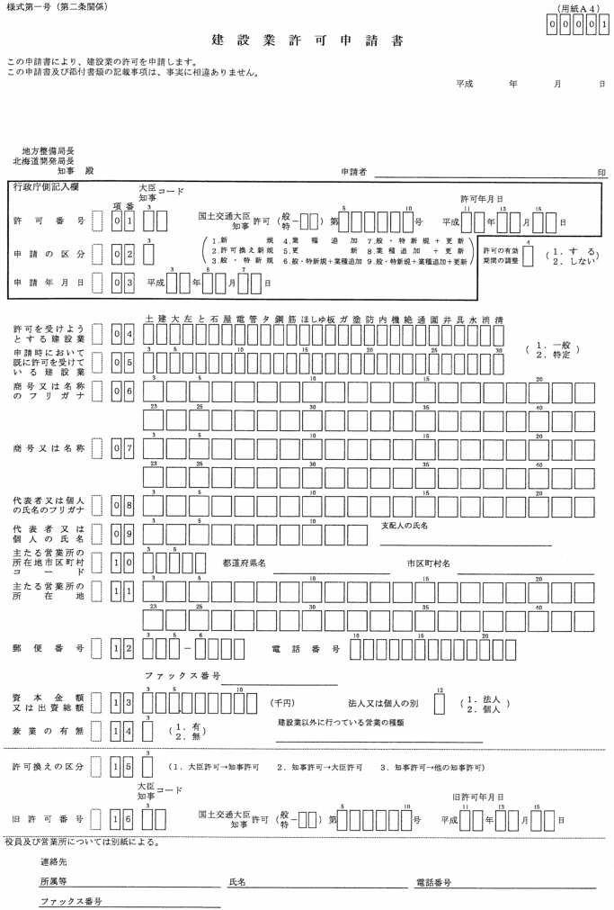
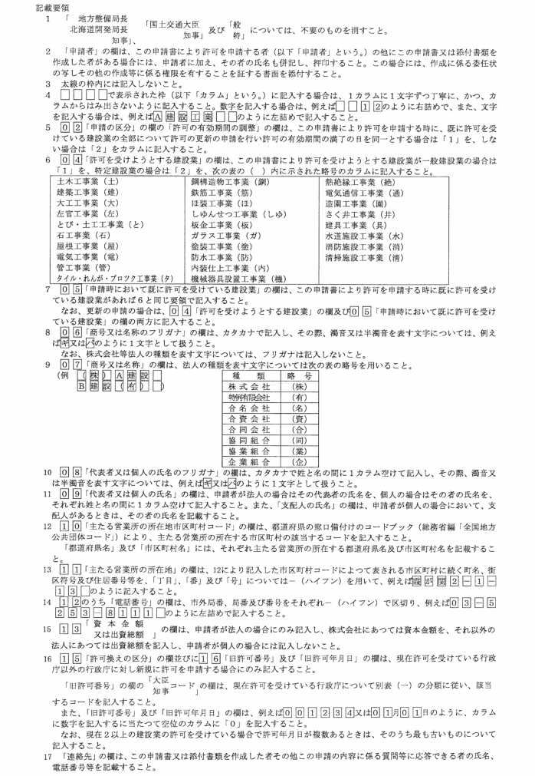
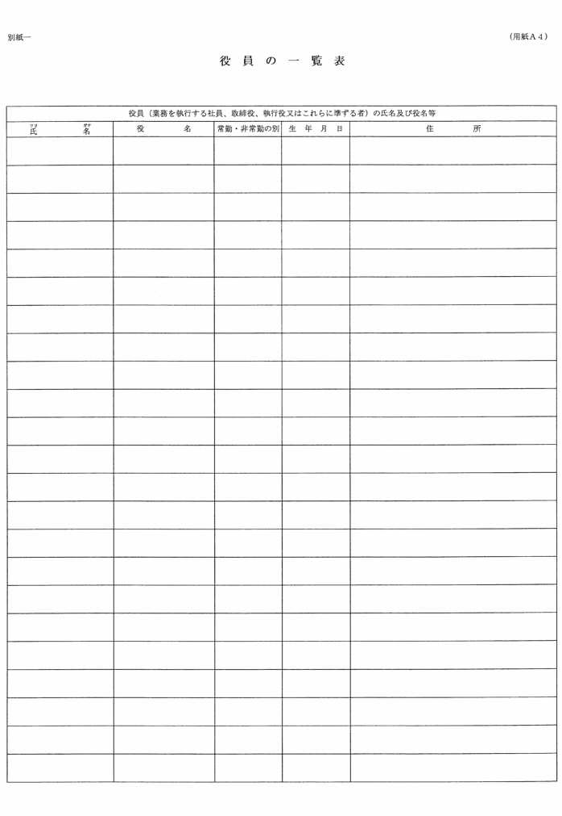
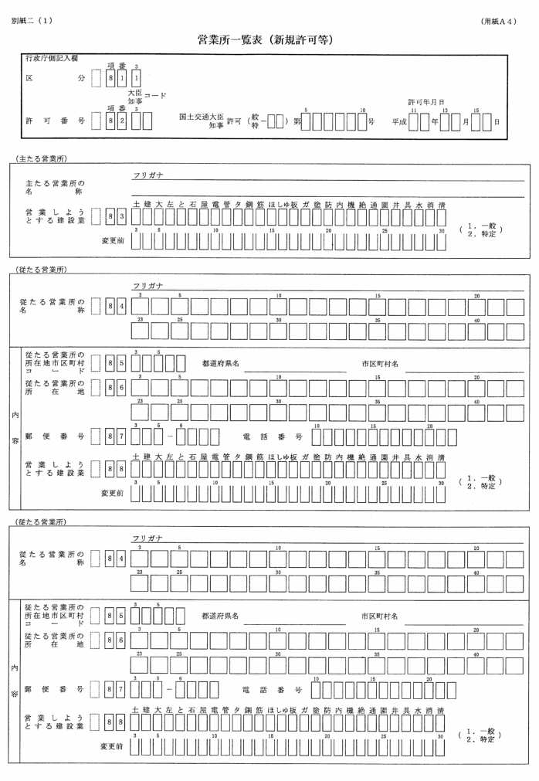
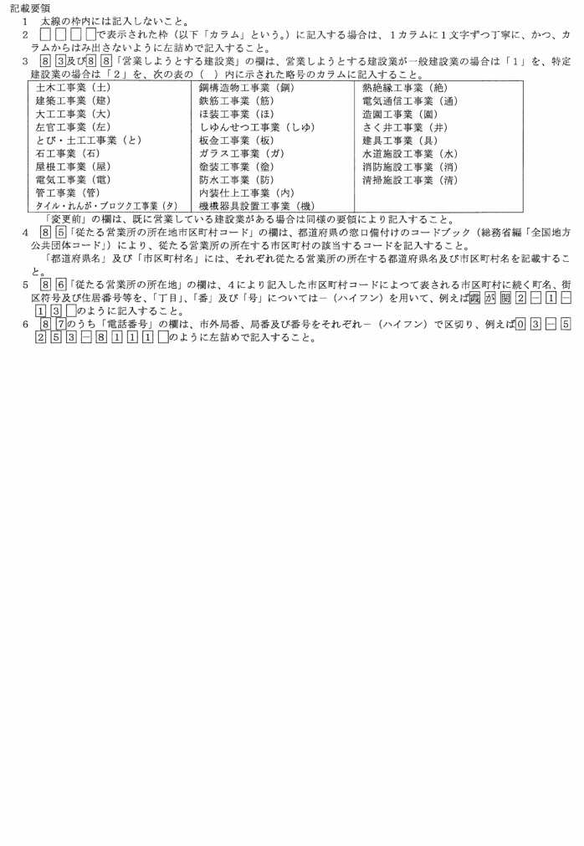
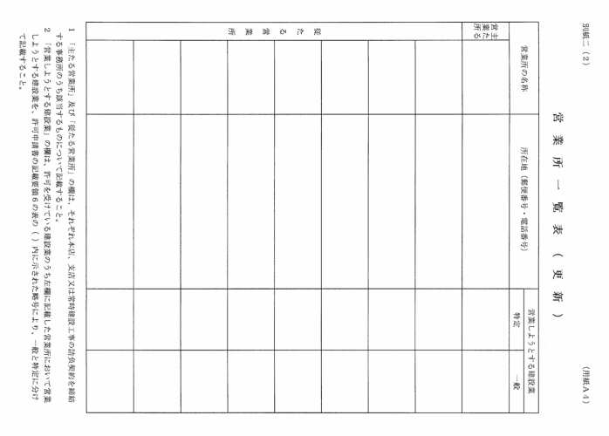
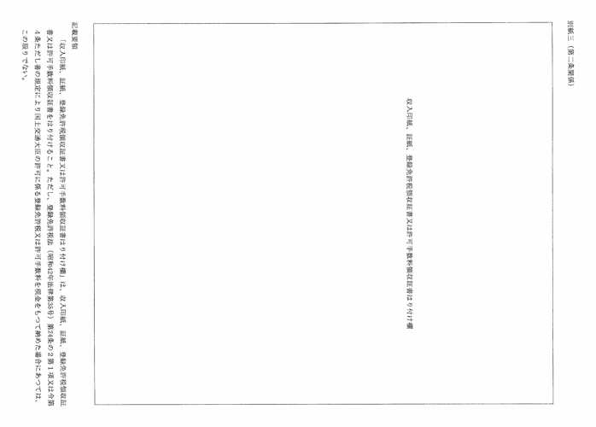
別記様式第三号及び別記様式第四号を次のように改める。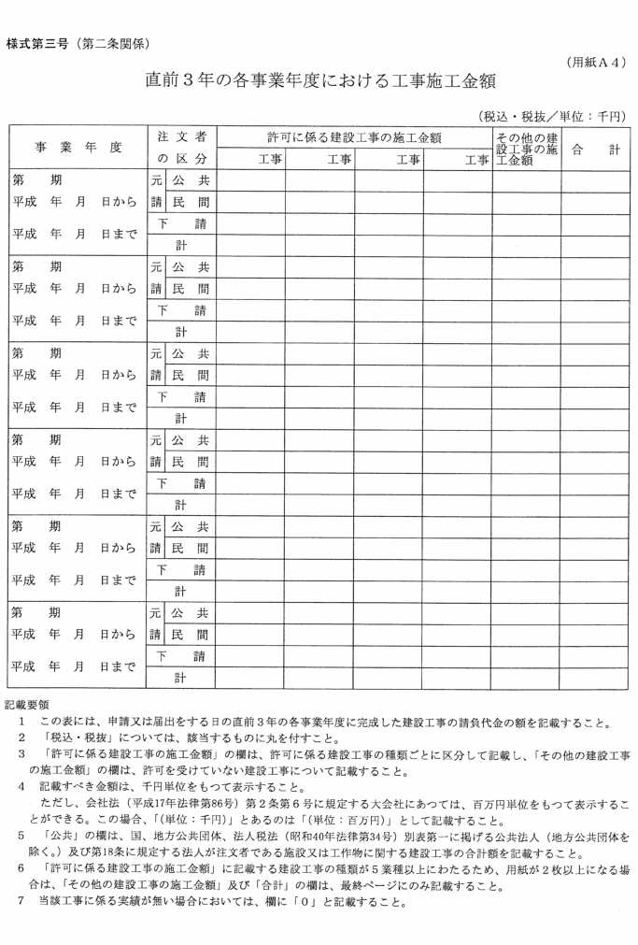
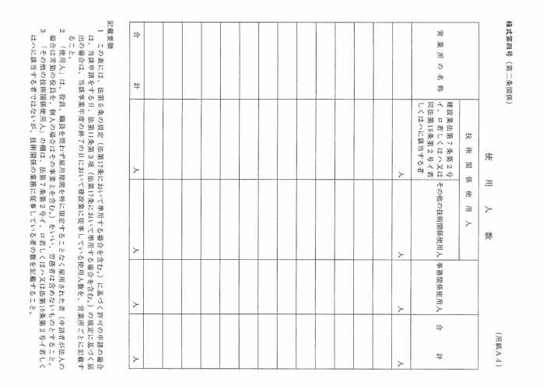
別記様式第六号及び別記様式第七号を次のように改める。
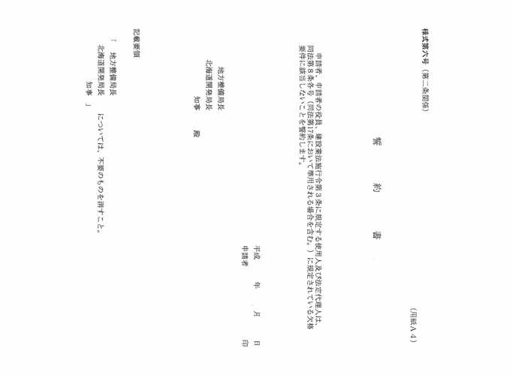
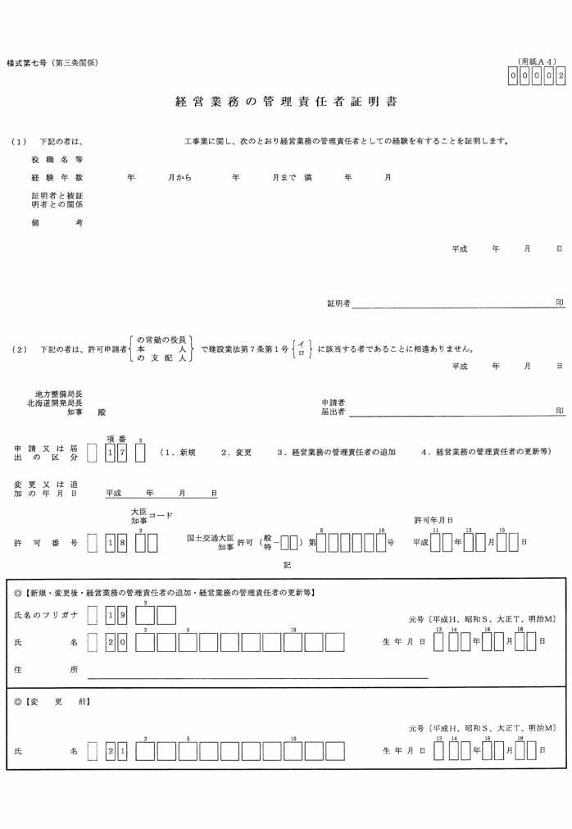
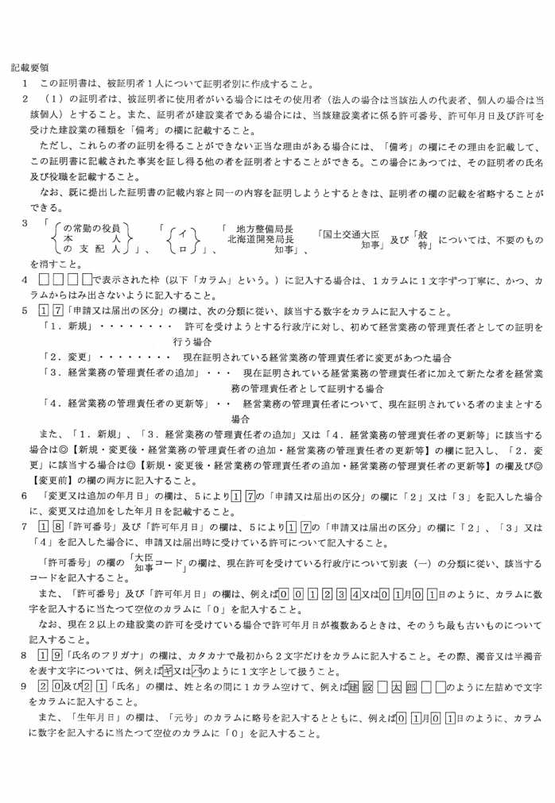
別記様式第八号（１）中「法第７条第２号法第15条第２号」を「建設業法第７条第２号建設業法第15条第２号」に、
「地方整備局長
北海道開発局長
知事 殿 」を
「地方整備局長
北海道開発局長
知事 殿」に改め、
同様式記載要領１中「の□」を削り、同様式記載要領２中「法第７条第２号法第15条第２号」を「建設業法第７条第２号建設業法第15条第２号」に改め、
同様式記載要領５中「建設業法施行規則」を削り、同様式記載要領７中「別表の「営業所」の欄の」を「別紙二（１）「営業所一覧表（新規許可等）」の」 に、「に記載」を「の欄に記入」に改め、同様式記載要領８中「建設業法施行規則」を削り、同様式記載要領10中「記入」を「記載」に改める。
別記様式第八号（２）中「法第７条第２号法第15条第２号」を「建設業法第７条第２号建設業法第15条第２号」に、
「地方整備局長
北海道開発局長
知事 殿 」を
「地方整備局長
北海道開発局長
知事 殿」に改め、
同様式記載要領２中「法第７条第２号法第15条第２号」を「建設業法第７条第２号建設業法第15条第２号」に改め、同様式記載要領３中「別表の「営業所」の欄の」を「別紙二（２）「営業所一覧表（更新）」の」に改め、同様式記載要領４中「建設業法施行規則」を削り、「記載」を「記入」に改める。
別記様式第九号から別記様式第十一号を次のように改める。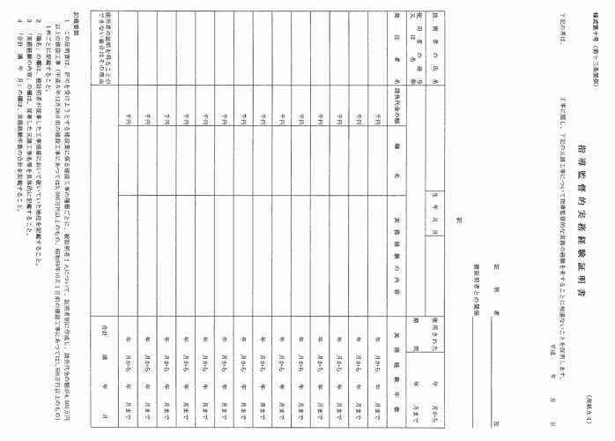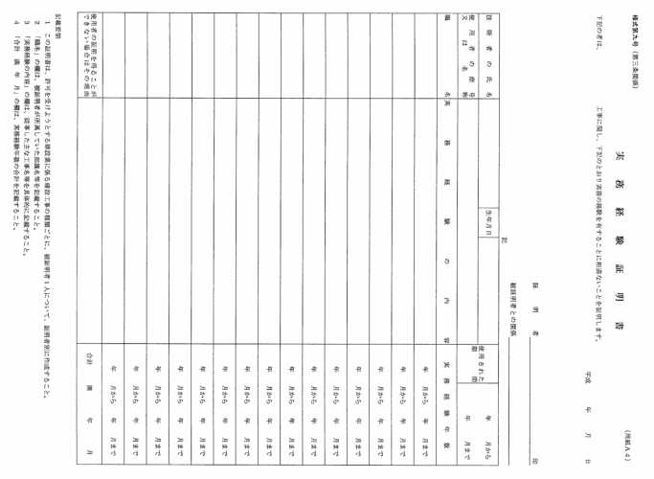
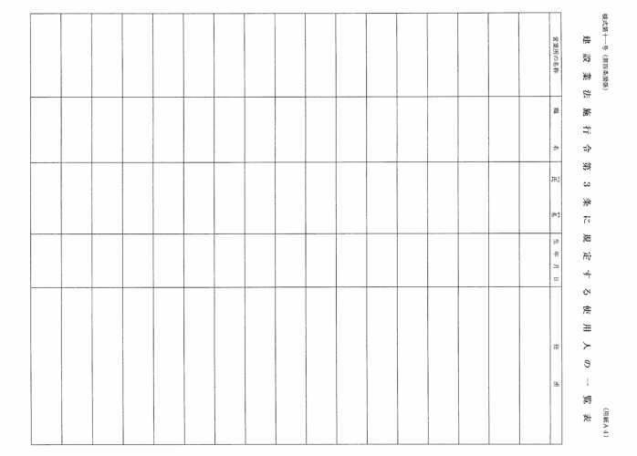
別記様式第十一号の二中 |  |  |  |  | 「 |  |  | 地方整備局長  北海道開発局長  知事 殿 |  |  |  |  |  |  |  |  | 」 |  | を
「 | 地方整備局長  北海道開発局長  知事 殿 | 」 | に、 |  |  |  |  |  |  |  |  | を | 「 | 今後担当できる建設工事  の種類（建設業法第15条  第 ２ 号 ロ 又 は ハ 関 係） | 」 | に改め、
 |  |  |  | 「 |  |  | 今後担当する  建設工事の種類 |  |  |  | 」
同様式記載要領 １中「の□」を削り、同様式記載要領５中「建設業法施行規則」を削り、同様式記載要領７中「今後担当する建設工事の種類」を「今後担当できる建設工事の種 類（建設業法第15条第２号ロ又はハ関係）」に改め、「の□」を削り、同様式記載要領８中「建設業法施行規則」を削る。
別記様式第十三号中「令第３条」を「建設業法施行令第３条」に改める。
別記様式第十七号の二記載要領３中「もって」を「もつて」に、「あって」を「あつて」に改め、同様式記載要領６中「あたって」を「当たつて」に、「従っ て」を「従つて」に改め、同様式記載要領６注１中「わたって」を「わたつて」に改め、同様式記載要領６注２（５）中「当たって」を「当たつて」に改め、同 様式記載要領６注７中「伴って」を「伴つて」に、「行って」を「行つて」に改め、同様式記載要領６注８中「会社計算規則」の次に「（平成18年法務省令第 13号）」を加える。
別記様式第十七号の三記載要領第２の４中「関係会社貸付明細表」を「関係会社貸付金明細表」に改め、同様式記載要領第２の４（２）中「その他の関連会社」を「その他の関係会社」に改める。

別記様式第二十号を次のように改める。
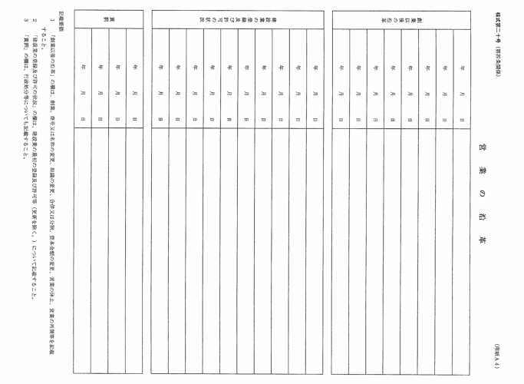
別記様式第二十二号の二を次のように改める。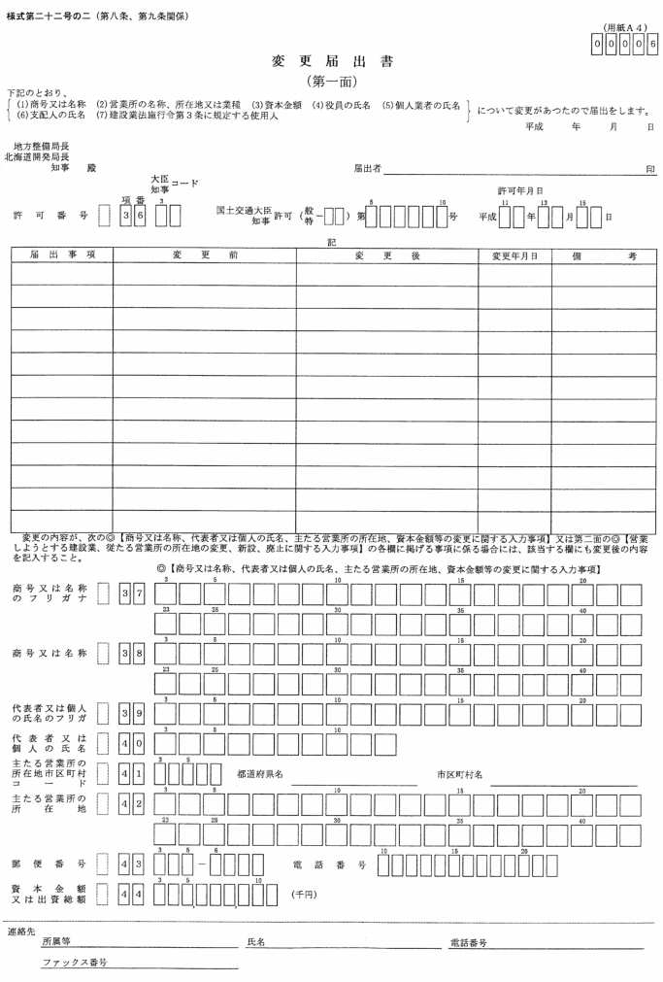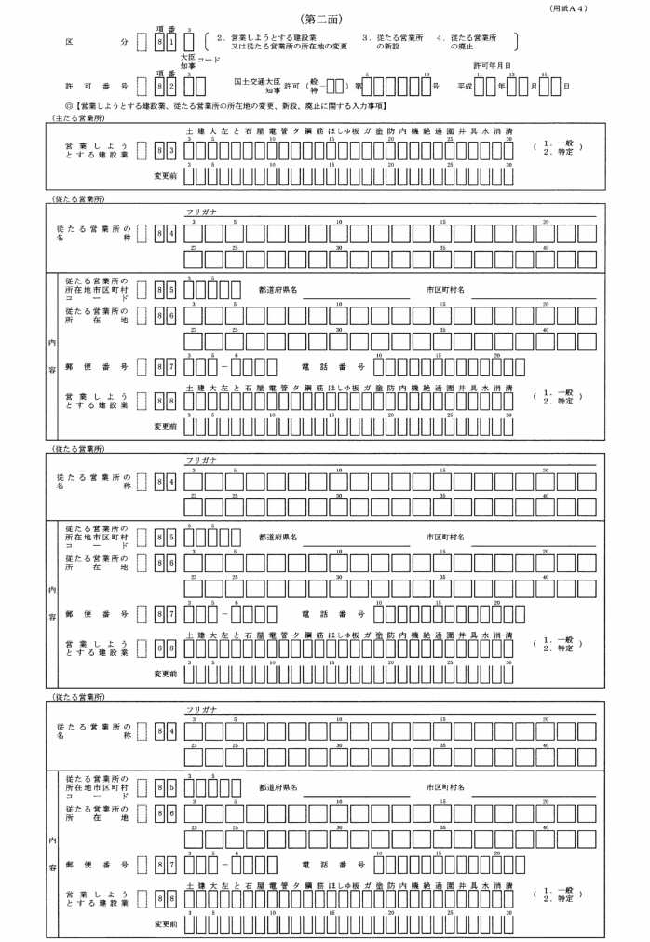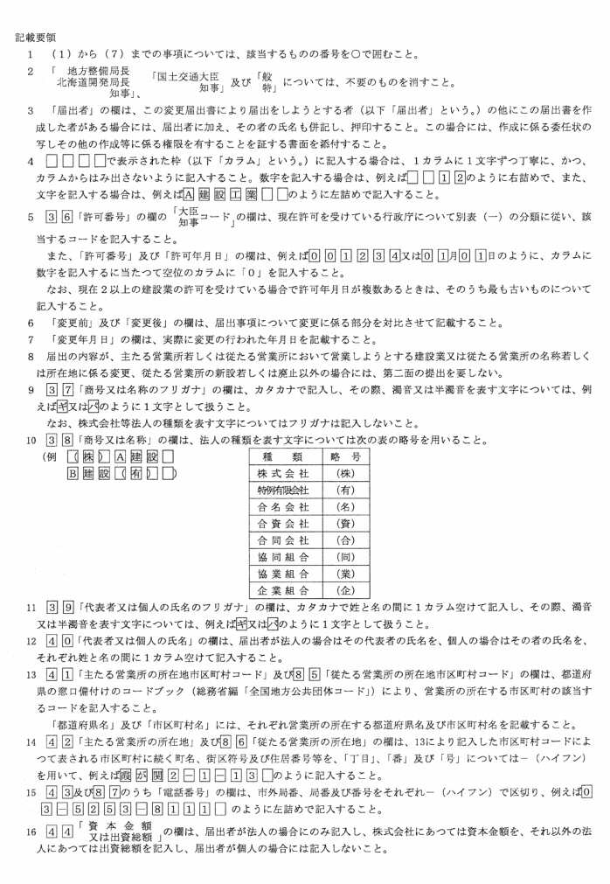
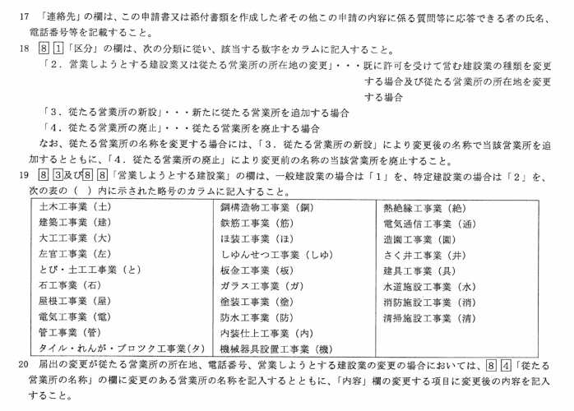
別記様式第二十二号の三中
「(1) 法第７条第１号に掲げる基準を満たさなくなつた
(2) 経営業務の管理責任者を削除した
(3) 法第７条第２号又は法第15条第２号に掲げる基準を満たさなくなつた
(4) 専任の技術者を削除した
(5) 欠格要件に該当するにいたつた」を
「(1) 建設業法第７条第１号に掲げる基準を満たさなくなつた
(2) 経営業務の管理責任者を削除した
(3) 建設業法第７条第２号又は同法第15条第２号に掲げる基準を満たさなくなつた
(4) 専任の技術者を削除した
(5) 欠格要件に該当するに至つた」に改め、
「地方整備局長
北海道開発局長
知事 殿 」を
「地方整備局長
北海道開発局長
知事 殿」に、
「(1) 法第７条第１号に掲げる基準〔経営業務の管理責任者〕を満たさなくなつた場合」を「(1) 建設業法第７条第１号に掲げる基準 〔経営業務の管理責任者〕を満たさなくなつた場合」に、「(3) 法第７条第２号又は法第15条第２号に掲げる基準〔専任の技術者〕を満たさなくなつた場 合」を「(3) 建設業法第７条第２号又は同法第15条第２号に掲げる基準〔専任の技術者〕を満たさなくなつた場合」に、「(5) 法第８条第１号及び第 ７号から第11号までに規定する欠格要件に該当するに至つた場合」を「(5) 建設業法第８条第１号及び第７号から第11号までに規定する欠格要件に該当 するに至つた場合」に改め、同様式記載要領５中「建設業法施行規則」を削る。
別記様式第二十二号の四中
「地方整備局長
北海道開発局長
知事 殿 」を
「地方整備局長
北海道開発局長
知事 殿」に改め、同様式記載要領５中「建設業法施行規則」を削る。
別記様式第二十五号の二備考１中「記入」を「記載」に改める。
別記様式第二十五号の四中 | 「 | 電話番号 | 」 | を | 「 | 電話番号 | 」に改め、
同様式記載要領８中「□０ □６ □－ □９ □４ □２ □－ □１ □１ □４ □１ □」の次に「□」を加え、
同様式記載要領10中「建築士法」の次に「（昭和25年法律第202号）」を、「技術士法」の次に「（昭和58年法律第25号）」を加える。
別記様式第二十五号の六中 | 「 | 電話番号 | 」 | を | 「 | 電話番号 | 」に改め、
同様式記載要領８中「□０ □６ □－ □９ □４ □２ □－ □１ □１ □４ □１ □」の次に「□」を加え、
同様式記載要領10中「建築士法」の次に「（昭和25年法律第202号）」を、「技術士法」の次に「（昭和58年法律第25号）」を加える。
別記様式第二十五号の八記載要領１中「建設業法施行規則」を削り、同様式記載要領２及び３中「記入」を「記載」に改め、同様式記載要領５中 「について記入」を「について記載」に改め、同様式記載要領６及び７中「記入」を「記載」に改め、同様式記載要領８中「により記入」を「により記載」に改 め、同様式記載要領９、10及び13から18中「記入」を「記載」に改め、同様式記載要領19中「記入すること」を「記載すること」に、「記入を」を「記 載を」に、「記入すべき」を「記載すべき」に改め、「（平成17年法律第86号）」を削り、同様式記載要領20中「記入すること」を「記載すること」に、 「記入を省略」を「記載を省略」に改め、同様式記載要領21中「記入」を「記載」に改める。
別記様式第二十五号の十一中
「地方整備局長
北海道開発局長
知事 殿 」を

「地方整備局長
北海道開発局長
知事 殿」に、「次に記入すること」を「次に記載すること」に、
「連絡先
所属等 氏名 電話番号 」を
「連絡先
所属等 氏名 電話番号 ファックス番号 」に改め、同様式記載要領２中「建設業法施行規則」を削り、同様式記載要領21中「（平成17年法律第86号）」を削り、同様式記載要領24中「記入」を「記載」に改め、同様式別紙一中「審査対象事業年度の前審査対象事業年度又は前々審査対象事業年度」を「審査対象事業年度の前審査対象事業年度又は前審査対象事業年度及び前々審査対象事業年度」に改め、同様式別紙一記載要領４中「直前２年の審査対象事業年度ごとに完成工事高を記入すること」を「直前２年の審査対象事業年度ごとに完成工事高を記載すること」に、「直前２年の審査対象事業年度ごとに元請完成工事高を記入すること」を「直前２年の審査対象事業年度ごとに元請完成工事高を記載すること」に改め、同様式別紙二記載要領６中「建設業法」を「法」に改め、同様式別紙二記 載要領７中「記入」を「記載」に改め、同様式別紙三記載要領５（３）中「所得税法施行令」の次に「（昭和40年政令第96号）」を加え、同様式別紙三記載 要領５（５）中「法人税法」の次に「（昭和40年法律第34号）」を加え、同様式別紙記載要領８中「公共工事の入札及び契約の適正化の促進に関する法律」 の次に「（平成12年法律第127号）」を加える。
別記様式第二十五号の十三備考１中「記入」を「記載」に改める。
別記様式第二十五号の十四中「国土交通大臣 殿」を「国土交通大臣 殿」に改め、同様式記載要領中「記入」を「記載」に改め、同様式に次の別紙を加える。
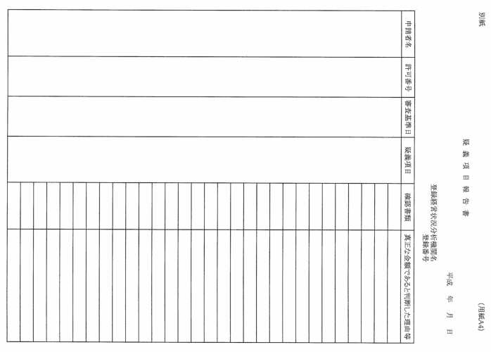

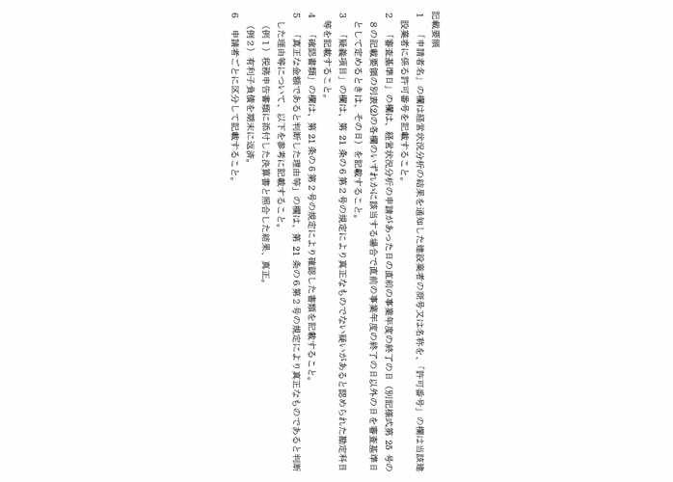
附 則
この省令は、平成二十年十一月二十八日から施行する。ただし、別記様式第一号の改正規定、別記様式第三号の改正規定、別記様式第四号の改正規定、別記様式 第六号から別記様式第十一号の二の改正規定、別記様式第十三号の改正規定、別記様式第十七号の二記載要領３及び６の改正規定、別記様式第十七号の三記載要 領第２の４の改正規定、別記様式第二十号の改正規定、別記様式第二十二号の二から別記様式第二十二号の四の改正規定、別記様式第二十五号の二備考１の改正 規定、別記様式第二十五号の四の改正規定、別記様式第二十五号の六の改正規定、別記様式第二十五号の八記載要領１から３まで、５から10まで及び13から 21までの改正規定、別記様式第二十五号の十一の改正規定、別記様式第二十五号の十三備考１の改正規定、並びに別記様式第二十五号の十四の改正規定は、平成二十一年四月一日から施行する。
●一般社団法人及び一般財団法人に関する法律等の施行に伴う国土交通省関係省令の整備に関する省令 平成二十年十二月一日 国土交通省令第97号
第二条 建設業法施行規則（昭和二十四年建設省令第十四号）の一部を次のように改正する。
第十七条の十五第一項第一号中「民法（明治二十九年法律第八十九号）第三十四条の規定に基づいて設立された公益法人（以下単に「公益法人」という。）」を「一般社団法人又は一般財団法人」に改め、同条の表中
「 |  | 社団法人日本建設機械化協会 |  | 東京都港区芝公園三丁目五番八号 |  | 二級建設機械施工技術研修の修了試験 |  | 」 |  | を
「 |  | 社団法人日本建設機械化協会（昭和二十五年八月十八日に社団法人日本建設機械化協会という名称で設立された法人をいう。以下同じ。） |  | 東京都港区芝公園三丁目五番八号 |  | 二級建設機械施工技術研修の修了試験 |  | 」 |  | に、
「 |  | 財団法人全国建設研修センター |  | 東京都小平市喜平町二丁目一番二号 |  | 二級土木施工管理技術研修の修了試験 |  | 」 |  | を
「 |  | 財団法人全国建設研修センター（昭和三十七年四月七日に財団法人全国建設研修センターという名称で設立された法人をいう。以下同じ。） |  | 東京都小平市喜平町二丁目一番二号 |  | 二級土木施工管理技術研修の修了試験 |  | 」 |  | に、
「 |  | 財団法人建設業振興基金 |  | 東京都港区虎ノ門四丁目二番十二号 |  | 二級建築施工管理技術研修の修了試験 |  | 」 |  | を
 | 「 |  | 財団法人建設業振興基金（昭和五十年七月十六日に財団法人建設業振興基金という名称で設立された法人をいう。以下同じ。） |  | 東京都港区虎ノ門四丁目二番十二号 |  | 二級建築施工管理技術研修の修了試験 |  | 」 |  | に
改める。
第十七条の十七第二項第一号中「又は寄附行為」を削る。
第十七条の三十四の表中
「 |  | 財団法人建設業技術者センター |  | 東京都千代田区二番町三番地 |  | 昭和六十三年七月十一日 |  | 」 |  | を
 | 「 |  | 財団法人建設業技術者センター（昭和六十三年六月一日に財団法人建設業技術者センターという名称で設立された法人をいう。） |  | 東京都千代田区二番町三番地 |  | 昭和六十三年七月十一日 |  | 」 |  | に
改める。
第十七条の三十五第二項第一号中「又は寄附行為」を削る。
附 則
（施行期日）
１ この省令は、公布の日から施行する。

国総建第１７７号
平成20年10月８日

各地方整備局建政部長等あて
（都道府県知事主管部局長あて 参考送付）

国土交通省総合政策局建設業課長

建築士法等の一部を改正する法律等の施行について

平成18年12月20日付けで公布された建築士法等の一部を改正する法律（平成18年法律第114号）により建設業法（昭和24年法律第100号）の改正が行われ、建設工事紛争審査会におけるあっせん・調停手続に係る時効中断手続等に係る部分については平成19年４月１日から施行されたところであり、その他の部分については本年11月28日より施行される。
あわせて、本年５月23日付けで公布された建築士法施行令及び建設業法施行令の一部を改正する政令（平成20年政令第186号）により建設業法施行令（昭和31年政令第273号）の改正が行われるとともに、本年10月８日付けで公布された建設業法施行規則の一部を改正する省令（平成20年国土交通省令第84号）により建設業法施行規則（昭和24年建設省令第14号）についても改正が行われた。施行令及び施行規則については、本年11月28日より施行される（改正施行規則のうち、別記様式の改正に係る部分については平成21年４月１日より施行）。
ついては、本法及び上記の関係法令の施行に当たっては、下記の点について遺漏のないよう取り計られたい。

記

１．一括下請負の全面禁止の対象工事について
建設業法第22条第３項の改正により、建設業者は、平成20年11月28日以降に請け負った共同住宅を新築する建設工事について、元請人があらかじめ発注者の書面による承諾を得た場合であっても、一括して他人に請け負わせてはならないこととされた。
なお、長屋は、共同住宅には含まれないことに留意されたい。長屋であるか、共同住宅であるかは、建築基準法第６条の規定に基づき申請し、交付される建築物の確認済証（建築確認申請書及び添付図書を含む。）により判別することが可能である。

２．技術者の専任の必要な工事について
（１）公共性のある施設又は多数の者が利用する施設若しくは工作物に関する重要な建設工事として建設業法施行令第27条第１項に規定する工事については、従前より工事現場ごとに専任の主任技術者又は監理技術者を置くことを求めてきたところである。今般、建設業法第26条第４項の改正により、監理技術者の専任を要する民間工事についても、公共工事の場合と同様に、当該監理技術者は、監理技術者資格者証の交付を受けている者であって、国土交通大臣の登録を受けた講習を受講した者から選任しなければならないこととされた。
なお、１．で述べたとおり、長屋は、共同住宅とは区分されており、専任の技術者の配置が必要な工事とはならないことに留意されたい。
（２）建設業法施行令第27条第１項第３号に規定する事務所・病院等の施設又は工作物と戸建て住宅を兼ねたもの（以下「併用住宅」という。）について、併用住宅の請負代金の総額が５千万円以上（建築一式工事の場合）である場合であっても、以下の２つの条件を共に満たす場合には、戸建て住宅と同様であるとみなして、主任技術者又は監理技術者の専任配置を求めない（併用住宅全体の工事請負金額が５千万円未満（建築一式工事の場合）である場合には、主任技術者又は監理技術者の専任配置は必要ない。）。
①事務所・病院等の非居住部分（併用部分）の床面積が延べ面積の１／２以下であること。
②請負代金の総額を居住部分と併用部分の面積比に応じて按分して求めた併用部分に相当する請負金額が、専任要件の金額基準である５千万円未満（建築一式工事の場合）であること。
なお、併用住宅であるか否かは、建築基準法第６条の規定に基づき交付される建築確認済証により判別する。また、居住部分と併用部分の面積比は、建築確認済証と当該確認済証に添付される設計図書により求め、これと請負契約書の写しに記載される請負代金の額を基に、請負総額を居住部分と併用部分の面積比に応じて按分する方法により、併用部分の請負金額を求めることとする。

３．営業に関する図書について
建設工事は工事目的物の引渡し後に瑕疵をめぐる紛争が生じることが多く、その解決の円滑化を図るためには、これまで保存が義務付けられてきた帳簿及びその添付資料だけではなく、施工に関する事実関係の証拠となる書類を適切に保存することが必要である。このため、建設業法第40条の３の改正により、新たに営業に関する図書を保存しなければならないこととされた。
具体的には、建設業法施行規則第14条の２第１項に規定する作成特定建設業者は、次の（１）～（３）に掲げる図書を、その他の元請業者は、（１）及び（２）に掲げる図書を、目的物の引渡しをした時から10年間保存することが必要である。
（１）～（３）の図書は、必要に応じ当該営業所において電子計算機その他の機器を用いて明確に紙面に表示されることを条件として、電子計算機に備えられたファイル又は磁気ディスク等による記録をもって代えることができる。
（１）完成図
建設工事の種類や規模、請負契約の内容によっては、完成図を作成する場合もあれば、しない場合もあるものと考えられるが、作成した場合にあっては、建設工事の目的物の完成時の状況を表した完成図を保存しなければならない。
完成図としては、例えば、土木工事であれば平面図・縦断面図・横断面図・構造図等、建築工事であれば平面図・配置図・立面図・断面図等が該当する。
なお、完成図が作成される場合としては、①請負契約において建設業者が作成することが求められている場合、②請負契約に定めはないが建設業者が建設工事の施工上の必要に応じて作成した場合、③発注者から提供された場合等が考えられる。
（２）発注者との打合せ記録
建設工事を進めていくに当たっては、工事内容の確認・変更、発注者からの工事方法に関する具体的な指示、建設業者からの工事方法の提案等の様々な目的で当事者間で打合せが行われるものと想定される。こうした打合せの記録を作成している場合にあっては、建設工事の施工の過程を明らかにするため、その保存を義務付ける。
工事目的物の瑕疵をめぐる紛争の解決の円滑化に資する資料を保存するという観点から、保存が必要な打合せ記録の範囲は、打合せ方法（対面、電話等）の別による限定はしないが、当該打合せが工事内容に関するものであり、かつ、当該記録を当事者間で相互に交付した場合に限ることとする。
なお、いわゆる「指示書」「報告書」等についても、その名称の如何を問わず、当該記録が工事内容に関するものであって、かつ、当事者間で相互に交付された場合には、保存義務の対象となることに留意されたい。
（３）施工体系図
作成特定建設業者にあっては、建設業法第24条の７第４項の規定に基づき作成される建設工事における各下請人の施工の分担関係を表示した施工体系図の保存を義務付ける。施工体系図は工期の進行により変更が加えられる場合が考えられるが、保存された施工体系図により、重層化した下請け構造の全体像が明らかとなるようにしなければならない。
（以 上）

